Урок по основам начертательной геометрии №1

Тема: ПРОЕКЦИИ ГЕОМЕТРИЧЕСКИХ ЭЛЕМЕНТОВ.
ПРОЕКЦИИ ТОЧЕК.

Цель: развитие пространственного мышления у школьников,
развитие навыков самостоятельной работы учащихся.
Задачи: научить строить проекции точек в пространстве, на эпюре
Оборудование: таблица «Проекция точки»,
таблица «Способы проецирования»,
чертежные инструменты, рабочие тетради.
ПЛАН УРОКА: Сообщение темы, цели и задачи урока.

Чертёж содержит изображения (проекции), которые в зависимости от их содержания делятся на виды, разрезы сечения, и сведения, необходимые для изготовления изделий.
Изображения предметов на чертежах получают проецированием.
Проецирование - это процесс получения изображения предмета на какой-либо поверхности.
Получившиеся при этом изображение называют проекцией предмета
Слово "проекция" в переводе с латинского означает "бросание вперёд, вдаль". Нечто похожее на проекцию можно наблюдать, если параллельно стене, противоположной окну, расположить ученическую тетрадь. На стене образуется тень в виде прямоугольника.
Элементами, с помощью которых осуществляется проецирование, являются (рис. 1): центр проецирования - точка, из которой производится проецирование;
объект проецирования - изображаемый предмет;
плоскость проекции - плоскость, на которую производится проецирование; проецирующие лучи - воображаемые прямые, с помощью которых производится проецирование, результатом проецирования является изображение, или проекция, объекта.
Различают центральное и параллельное проецирование. При центральном проецировании все проецирующие лучи исходят из одной точки - центра проецирования, находящегося на определённом расстоянии от плоскости проекций. На рис, 11а за центр проецирования условно взята электрическая лампочка. Исходящие от неё световые лучи, которые условно приняты за проецирующие, образуют на полу тень, аналогичную центральной проекции предмета.
Метод центрального проецирования используется при построении перспективы. Перспектива даёт возможность изображать предметы такими, какими они представляются нам в природе при рассмотрении их с определённой точки наблюдения.
В машиностроительных чертежах центральные проекции не применяются. Ими пользуются в строительном черчении и в рисовании.
При параллельном проецировании все проецирующие лучи параллельны между собой. На рис.1б показано, как получается параллельная косоугольная проекция. Центр проецирования предполагается условно удалённым в бесконечность. Тогда параллельные лучи отбросят на плоскость проекций тень, которую можно принять за параллельную проекцию изображаемого предмета.
В черчении пользуются параллельными проекциями. Выполнять их проще, чем центральные.
Если проецирующие лучи составляют с плоскостью проекций примой угол, то такие параллельные проекции называются прямоугольными.

Прямоугольные проекции называют также ортогональными. Слово "ортогональный" происходит от греческих слов "orthos" - прямой и "gonia" - угол. Чертежи в системе прямоугольных проекций дают достаточно полные сведения о форме и размерах предмета, так как предмет изображается с нескольких сторон. Поэтому в производственной практике пользуются чертежами, содержащими одно, два, три или более изображений предмета, полученных в результате прямоугольного проецирования.

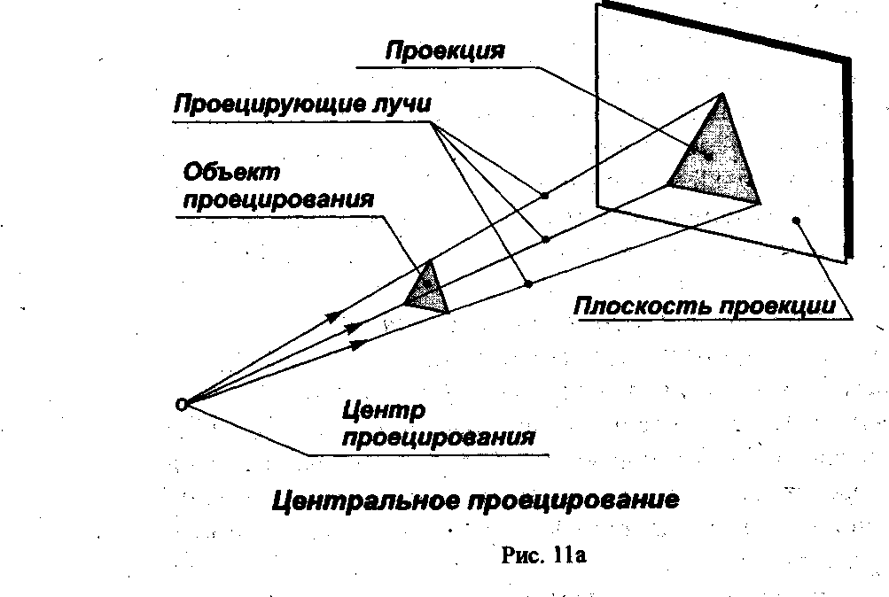
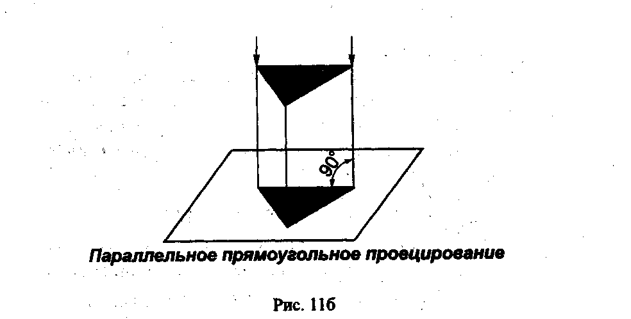

Построение проекций точек, а также других геометрических элементов основано на методе прямоугольных параллельных проекций.
При изучении теории особое внимание следует обратить на понимание сущности метода, определение новых понятий, их названия и обозначения, а также на определение по проекциям точек их положения относительно плоскостей проекций.
У точек, удаленных от плоскостей горизонтальной, фронтальной, профильной, ни одна из проекций не лежит на осях Х, У, Z.

Графическая работа по теме «ПРОЕКЦИИ ТОЧЕК»

По заданным координатам т. А и В построить их проекции в системе трех плоскостей проекций и в диметрической проекции. Определить, как расположена каждая точка относительно плоскостей проекций.
Задача: А (40, 20, 35)
В (30, 35, 0)
Ход построения: В начале по координатам строят горизонтальную и фронтальную проекции заданных точек А и В. Затем с помощью линий связи получают их профильные проекции. Построив проекции точек, надо по ним мысленно представить положение точек относительно плоскостей проекций.
По расстоянию от фронтальной проекции т. А до оси Х или от профильной до оси У судят об удаленности точки А от плоскости горизонтальной.
Расстояние от т. А до плоскости фронтальной определяют по ее горизонтальной или профильной проекциям.
Соответственно удаление от плоскости профильной определяют по горизонтальной или фронтальной проекциям т.А.
Точка В принадлежит горизонтальной плоскости проекции, т.к. фронтальная и профильная расположены на осях проекций.
Об удаленности т. В от плоскости фронтальной и профильной легче всего судить по положению ее горизонтальной проекции или соответственно по координатам У= 35,
Х= 30.
Фронтальные диметрические проекции т. А и В лучше строить в последнюю очередь, чтобы по ним проверить правильность своего представления о расположении т. относительно плоскости горизонтальной, фронтальной, профильной.
Учащиеся выполняют за учителем графическую работу.

Самостоятельная работа учащихся по карточкам и по вариантам.
Анализ выполненных работ.

ИТОГ УРОКА.
Оценки за урок.

